MAŽA GARBĖ

SVETIMOM KALBOM KALBĖTI,

DIDI GĖDA SAVOS GERAI NEMOKĖTI J.Jablonskis
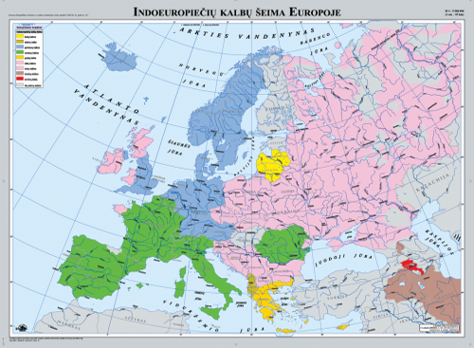
Lietuvių kalba priklauso
indoeuropiečių kalbų šeimai
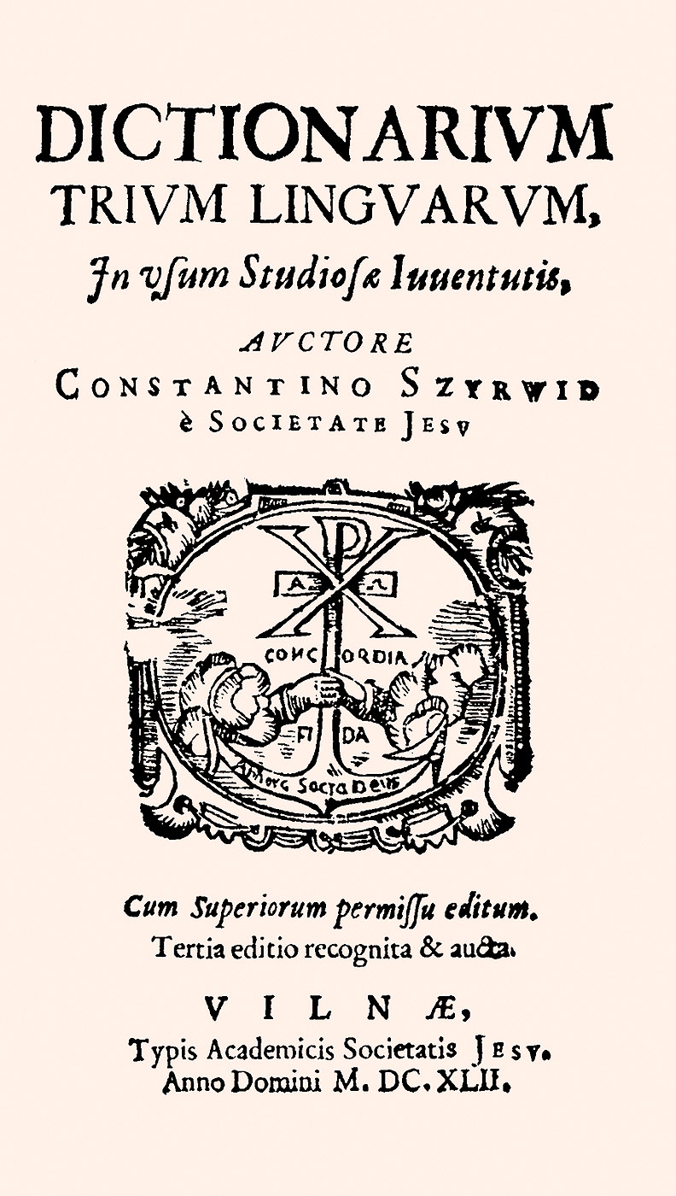
Pirmasis lietuvių kalbos žodynas buvo trijų kalbų: lenkų, lotynų , lietuvių.

Sužinok, kas, kur ir kada jį išleido.
Apie 1620 metus Vilniuje Konstantinas Sirvydas išleido pirmąjį lietuvių kalbos žodyną.
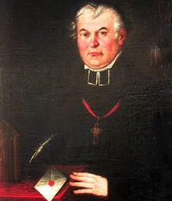
O kas buvo K. Sirvydas? Kur jis dirbo?

Lietuviai – baltai. Kokius dar žinai baltus? Su kuriuo iš šių žodžių sietinas baltų vardas:
Baltas
Baltis
Baltija
O kaip anksčiau buvo vadinamos baltų gentys?
Baltams seniau priklausė kuršiai, sėliai, žiemgaliai, jotvingiai, prūsai. Dabar likę tik 2 baltų kalbos. Kokios?

Kuriomis kalbomis tai parašyta ir ką reiškia?
Deiws Dievs
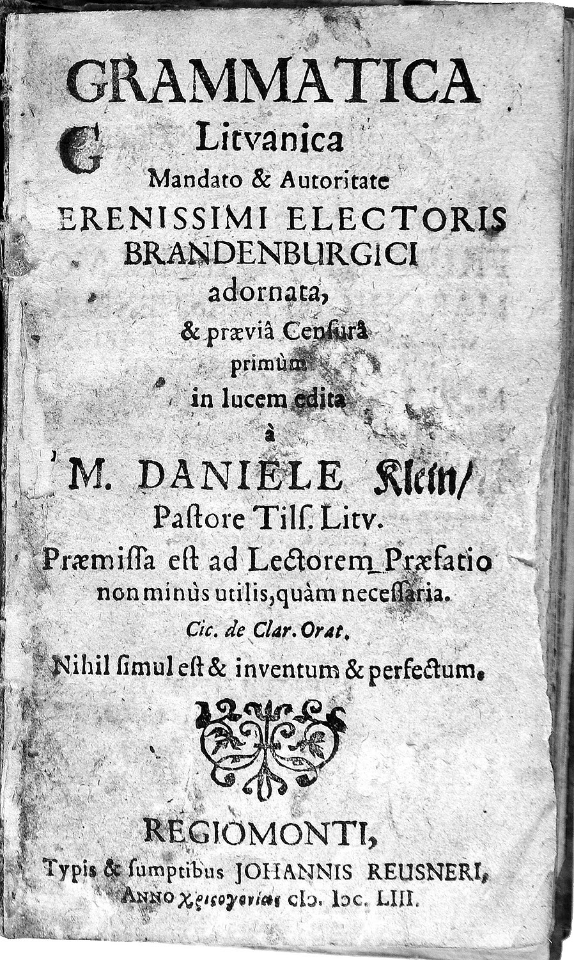
Pirmąją lietuvišką gramatiką išleido Danielius Kleinas.
Kur ir kada? Ji buvo parašyta ne lietuvių kalba. O kokia?
Pirmoji lietuviška knyga prasideda žodžiais:
„Broliai, seserys, imkit mane ir skaitykit...“

Kas, kada ir kur tą knygą išleido?

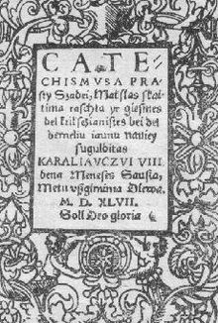
Jei esi geras skaitytojas, tikrai perskaitysi, kas parašyta.

Sėkmės!
Sportininkai pasirodė aukštumoje. Jei lipo į kalnus, galėjo ir aukštumoje pasirodyti, o jei sportavo vandenyje ar salėje,
kaip tada pasirodė sportininkai? Pasakyk taisyklingai.

Kas, kur ir kada taip parašė:
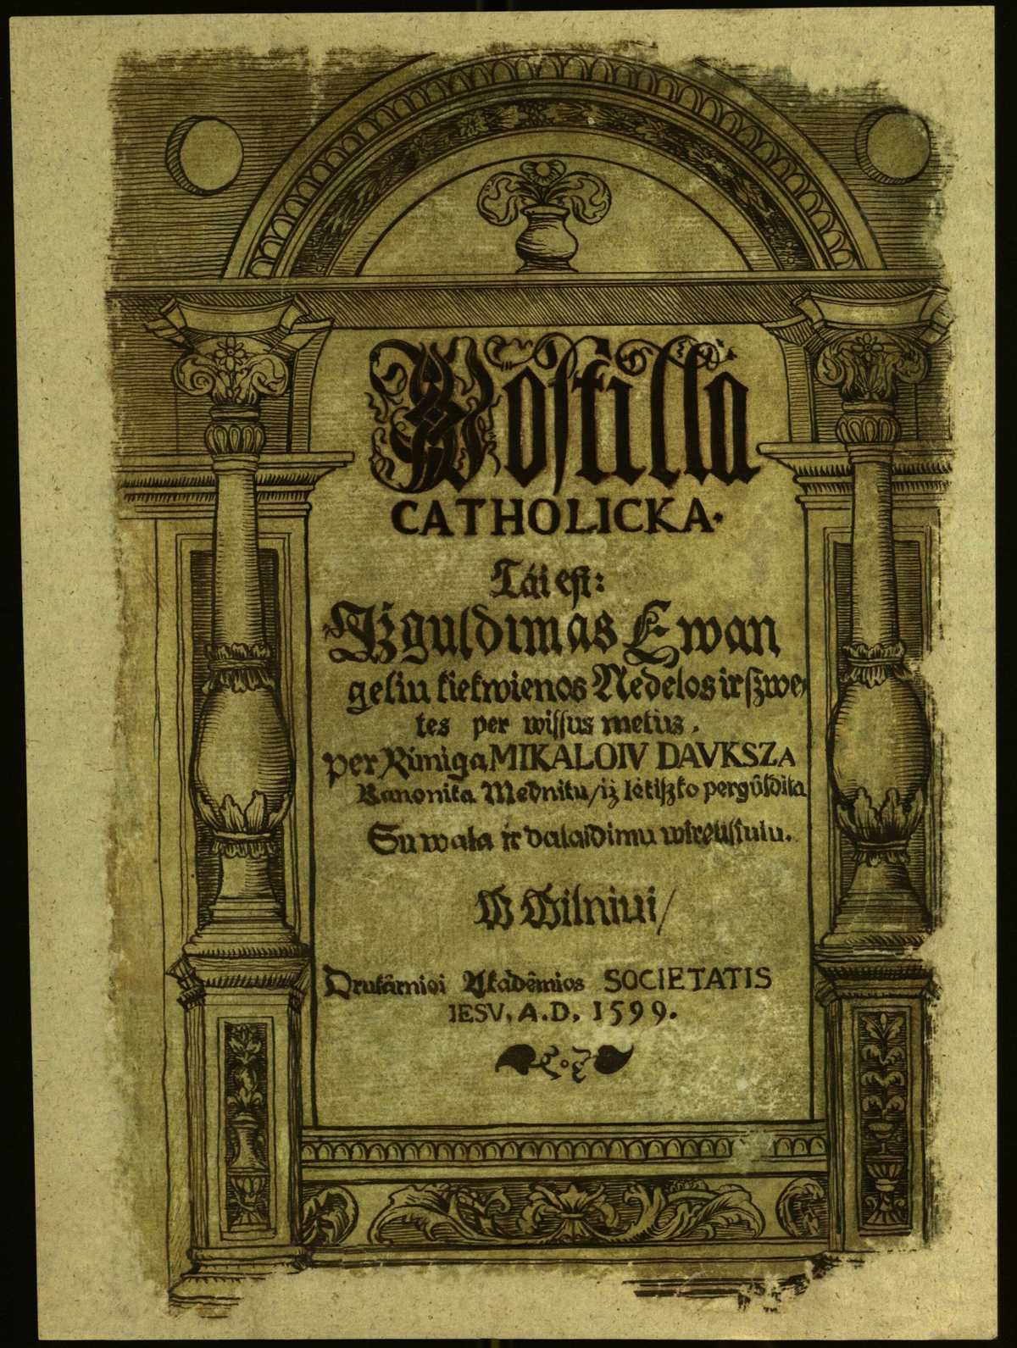
„Sunaikink kalbą- sunaikinsi saulę danguje, sujauksi pasaulio tvarką, atimsi gyvybę ir garbę“?

Mikalojus Daukša iškėlė tris svarbius tautai dalykus: tėvų žemę, papročius ir kalbą.
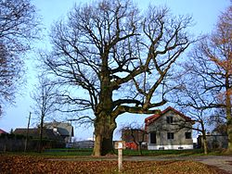
Kaip švietėjas susijęs su Krakėmis?
Kur gimnazijoje galima pamatyti
M. Daukšą?
O kur auga toks Daukšos ąžuolas?
Kiek yra žodžių Lietuvių kalbos žodyne?
Kiek tomų jį sudaro?

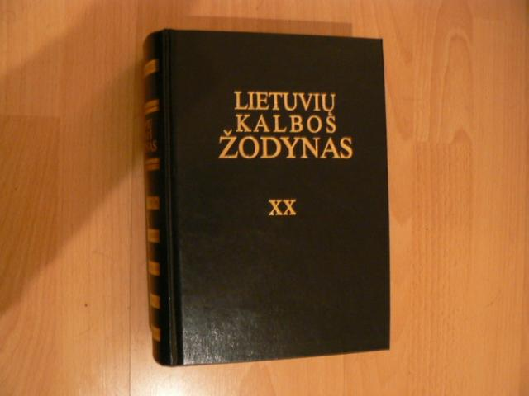

Ar žinai, kad lietuvių kalba artima senajai indų kalbai – sanskritui? Mokantys kurią nors klasikinę Europos kalbą – lotynų, senąją graikų – lengvai perpranta lietuvių kalbos gramatiką.
Lituanica Λιθουανία
Ar žinai žymius kalbininkus?
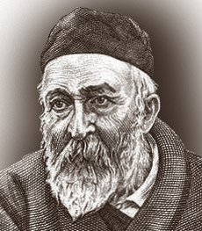
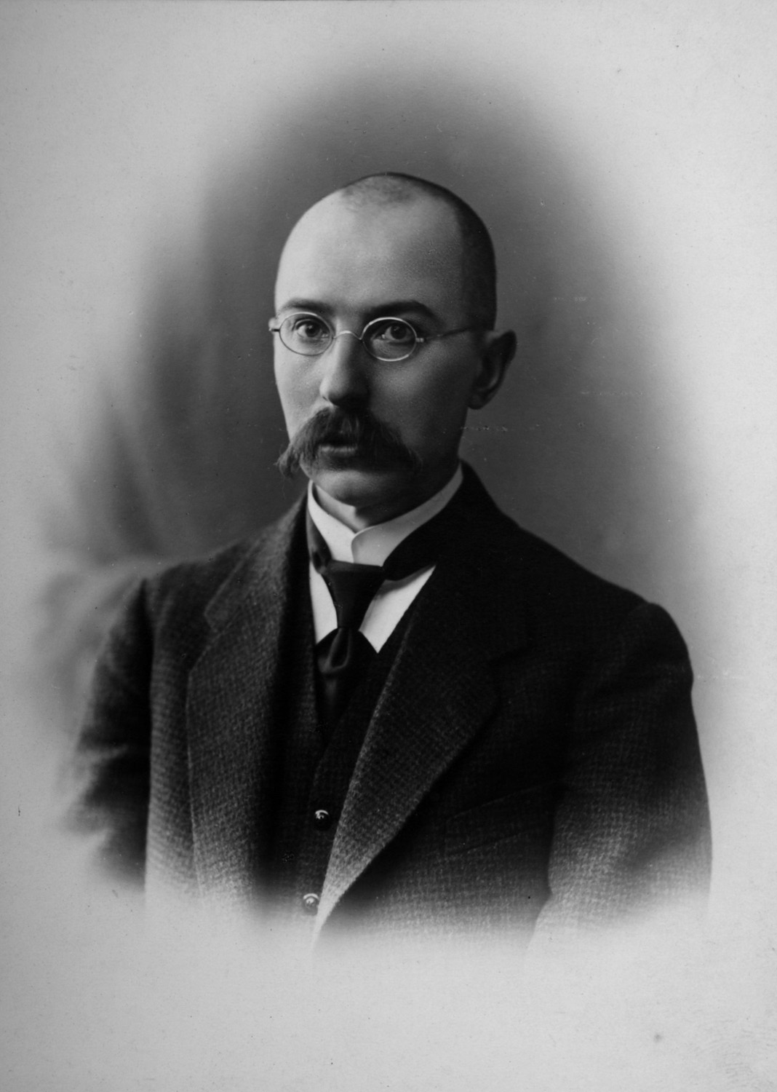

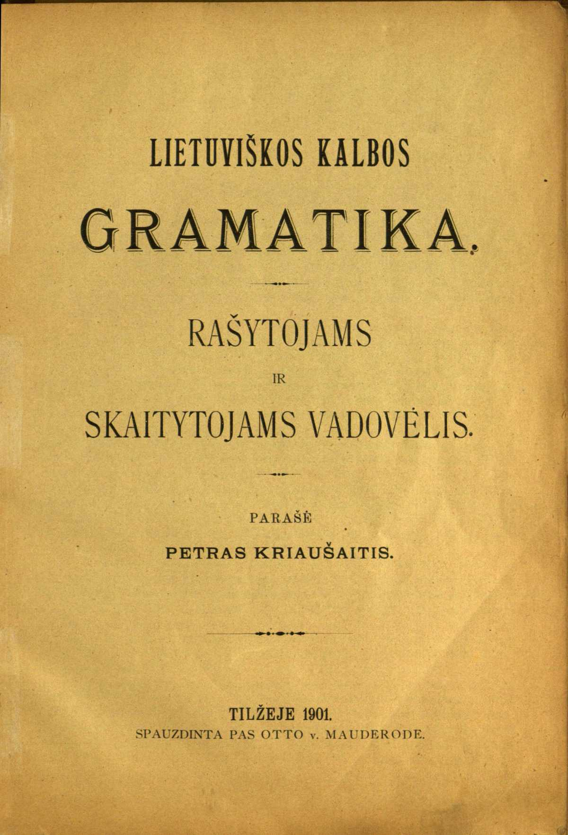
Jonas Jablonskis vadinamas lietuvių bendrinės kalbos tėvu.

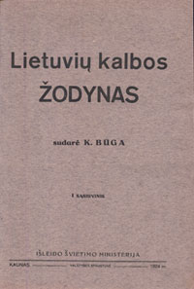
Kazimieras Būga vienas iš žymiausių lietuvių kalbos tyrinėtojų, žodyno autorius.

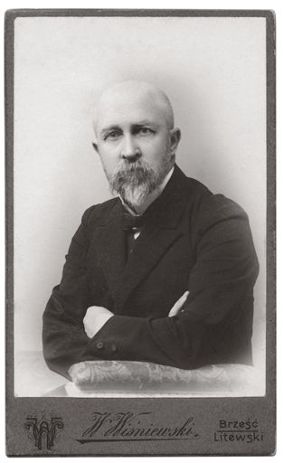
Kas pasirašinėjo šiais slapyvardžiais:
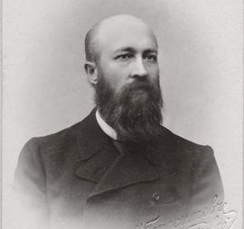
Petras Kriaušaitis, Obelaitis, Peštukas, Pipiras, Pikčiurna, Kibilda, Gerulaitis, Mokytojas, Rygiškių Jonas?
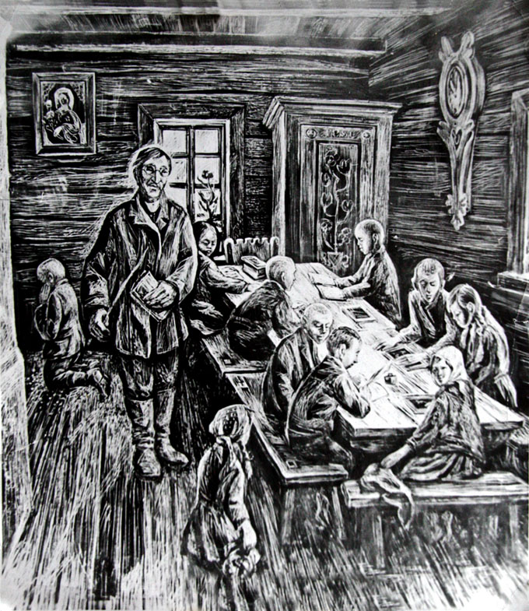
Kas ir kada buvo vadinamas daraktoriumi bei graždanka?

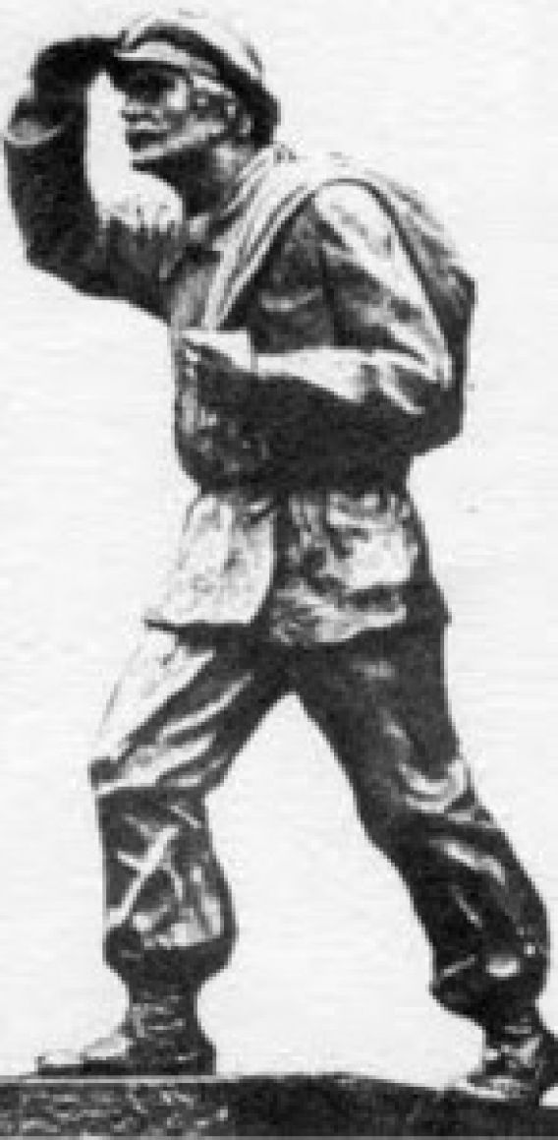
Kaip vadinamos šios skulptūros? Gal žinai, kas jų autoriai?
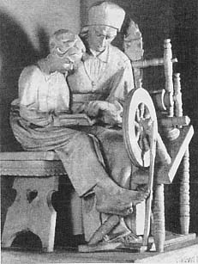


Dažnai girdime: „Buvau parduotuvėje, apsiprekinau“.
Jei sakome apsiprekinau, tai dar išvardinkime smulkiau: apsicukrinau, apsimiltinau, dar apsikiaušinsiu ir eisiu namo.
Tada tikrai apsijuoksime.

Mes pamiršom gimtą kalbą,
Biški, bulka ir davai-
Vieni barbarizmai skamba
Mūs lietuviškoj kalboj.
Išsirinkom parlameñtą, turim savą prezideñtą
O kas kalba apie parlãmentą,
Tas, atleiskit, primena ãviną.
Kas turi klausimų̃,
Reikia duot tokiam lazdų.
O jei yra kláusimų,
Tai prašom kláusti.

Ir dar kartą

V.Kas? Kláusimas
K. Ko? Kláusimo
N. Kam? Kláusimui
G. Ką? Kláusimą
Įn. Kuo? Kláusimu
Vt. Kur? Kláusime

Kas rašo nosinę žodyje gresia, tam tikrai dvejetas gresia.


Mokytoja aiškina rimtai:
Priešdėlis da- negerai.
Nesakykit darašiau,
Dadaviau ir danešiau.
Visa tai man nedaėjo
Ir toliau vis da pridėjau.
Tik kai dvejetą gavau,
Tada viską supratau.

Išmokime taisyklingai parašyti

Sugrįžau į iš rąstų suręstą be jokio grąžto trobelę.
Tai kas, kad lauke šąla, bąla ir šaltis nemąžta.
Aš neišsigąsiu, tik duris stipriau užsklęsiu,
Kol židiny ugnis negęsta, šaltį galima pakęsti.
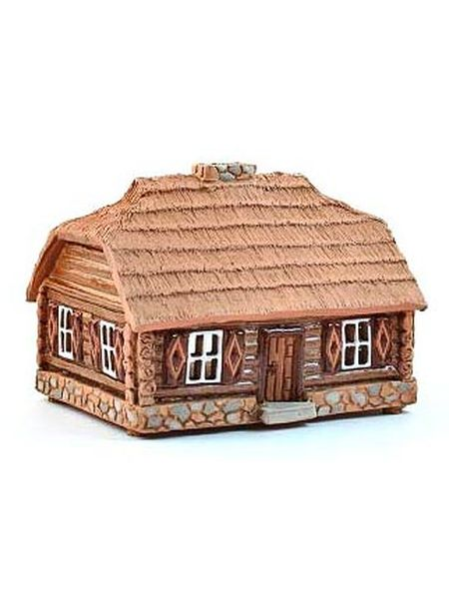
Kiek nosinių raidžių suskaičiavote?

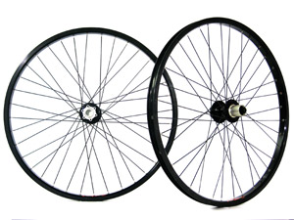
Patarlė̃ kaip kirmėlė̃.
Jei nemėgsti kirmėlių̃,
Tai žinok daug patarlių̃.

Jeigu Trãkai taip, kaip rãtai,
Sutaisysime ratùs ir važiuosim į Trakùs.

Raĩdė tariam taip, kaip snaĩgė.
Jeigu sakote snaigès,
Tai kirčiuokite raidès.

Ar žinai, kad
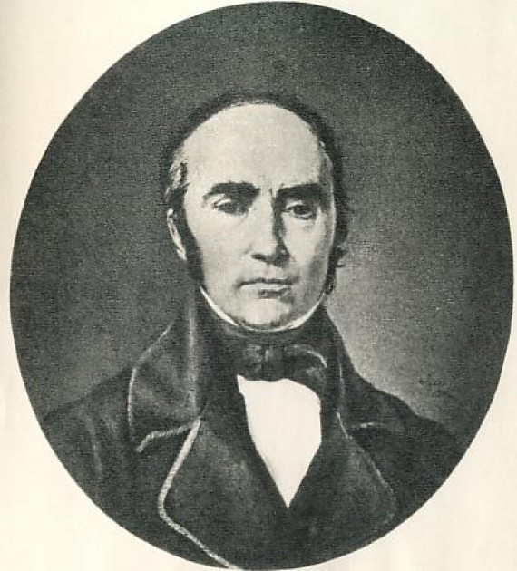
kalbotyros terminus daiktavardis ir būdvardis sugalvojo Simonas Daukantas,
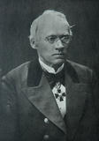
Jonas Juška sugalvojo įvardžio pavadinimą,

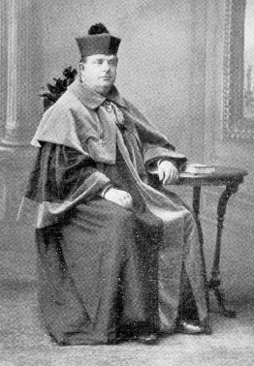
Antanas Baranauskas, dėstydamas lietuvių kalbą Kauno kunigų seminarijoje, vartojo skaitvardžio terminą,

kalbininko Kazimiero Jauniaus gramatika įtvirtino veiksmažodio ir prieveiksmio pavadinimus,

dabar vartojamo terminų prielinksnis, dalelytė, jaustukas, ištiktukas ir jungtukas autorius yra Jonas Jablonskis.

Šaknies ir galūnės terminus pirmas pavartojo Jonas Juška.

Kazimieras Jaunius sukūrė priešdėlio ir priesagos terminus, įvedė kamieno sąvoką.
Dabartinis terminas intarpas pirmą kartą pavartotas Jono Jablonskio.

Tebeturi dar lietuviai ir žemaičiai visų brangiausią palikimą savo bočių prabočių t. y. savo kalbą, kurią idant išplėštų iš nasrų visa ryjančio laiko ir pastatytų šalia kalbų mokytą, turi aną šiandien dalinti.S.
Daukantas
Linksmasis žodynėlis
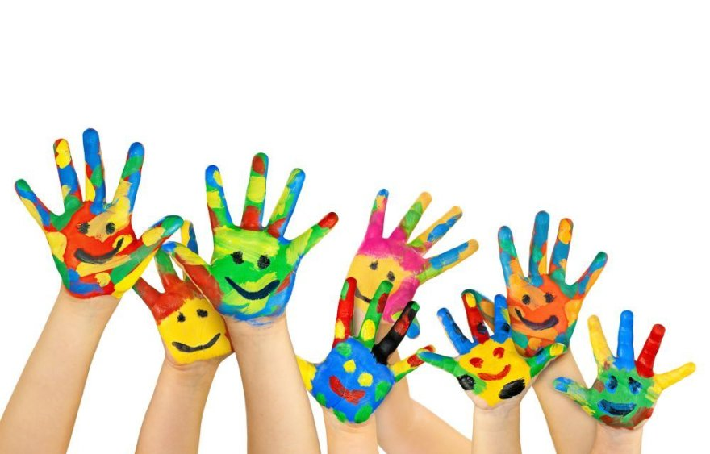

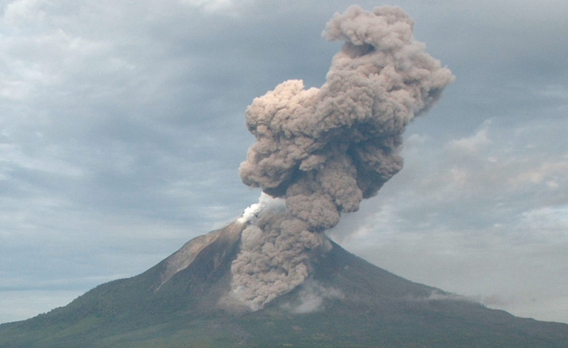
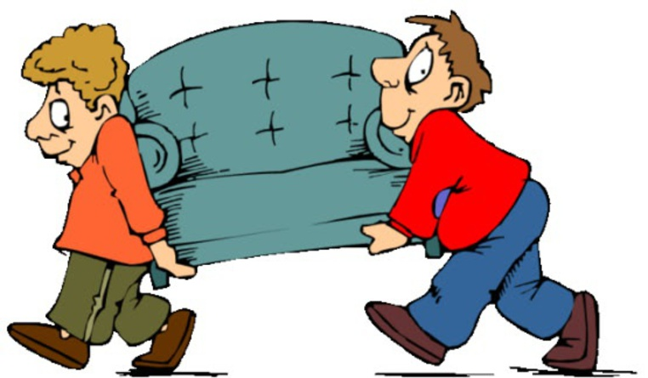

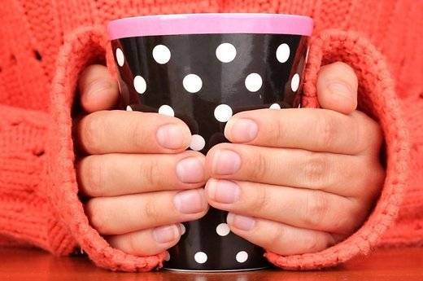
Futuristas – ilgai nesimaudęs turistas.
Gastritas – gatvė Anglijoje.
Ilgaplaukė – ilgų distancijų plaukikė.
Išsilavinimas – ugnikalnio lavos išsiveržimas.
Javai – JAV gyventojai.
Lašiniai – lašinamieji vaistai.
Ledonešis – ledų pardavėjas.
Lojalus – smarkiai lojantis.
Naktibalda – žmogus, naktimis stumdantis baldus.
Nelabasis – žmogus, kuris nesilabina.
Nusiminti – pavargti važiuojant dviračiu.
Siūlas – visiems ką nors siūlantis subjektas.
Staliukas – jaunas stalius.
Pamatas – labai pastabus žmogus.
Pataikūnas – taiklus šaulys.
Plukė – nusiplūkusi moteris.
Prietaras – viskam pritariantis.
Prometėjas – netaiklus krepšininkas.
Šalikas – šąlantis žmogus.
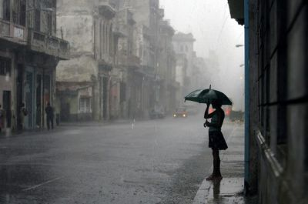
Šlapimas – stovėjimas po lietumi.
Tritonas – gyvūnas, sveriantis tris tonas.
Ūmėdė – moteris, turinti mitybos sutrikimų.
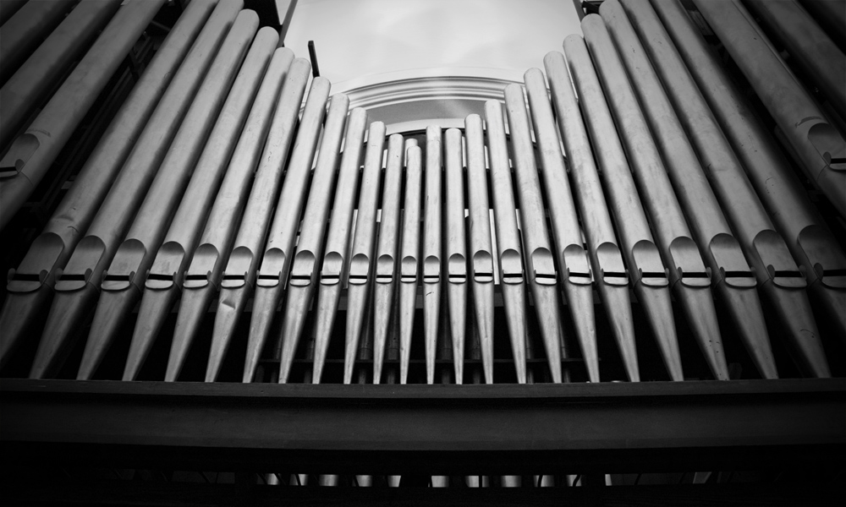
Užtrauktukas – dažnai užtraukiantis į svečius.
Vargonai – elgetos.
Vienoda – labai liesa moteris.

